Mistrovství Kraje Vysočina 2019
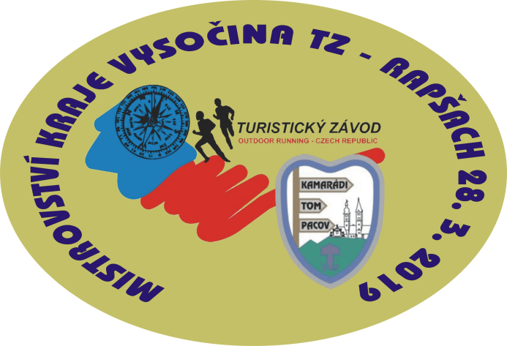
30. 3. 2019
Pořadatel: Asociace TOM ČR, 2402 Práčata Rapšach
Místo konání: Rapšach
Ředitel závodu: Karel Snětina
Hlavní rozhodčí: Martin Kvapil
Stavitel tratí: Martin Kvapil, Radka Círalová
Počtářská komise: Ivana Záhorovská

Nejmladší žákyně
um. | závodníci | oddíl | stanoviště |  |  |  |  |  |  |  |  |  |  |  | na trati | TM | zdržení | konečný | body | VT | P
 |  |  | V | S | Oa | Om | LL | U | M | P | TT | D | KPČ
1 | Aghata Hronková (09) | TOM Kamarádi Pacov | -- | -- | -- | 1 | ok | 0 | 2 | 1 | 1 | 0 | 2 |  | 0:39:12 | 7 | 0:00:00 | 0:46:12 | 100 | II. VT | P1
2 | Laura Kuranová (11) | TOM Kamarádi Pacov | -- | -- | -- | 0 | ok | 2 | 1 | 1 | 3 | 1 | 0 |  | 0:39:24 | 8 | 0:00:00 | 0:47:24 | 97,4 | II. VT | P2
Mladší žákyně
um. | závodníci | oddíl | stanoviště |  |  |  |  |  |  |  |  |  |  |  | na trati | TM | zdržení | konečný | body | VT | P
 |  |  | V | S | Oa | Om | LL | U | M | P | TT | D | KPČ
1 | Šarlota Získalová (07) | TOM Kamarádi Pacov | 2 | -- | ok | 0 | ok | 0 | 3 | 2 | 0 | 4 | 2 |  | 0:41:45 | 13 | 0:00:08 | 0:54:37 | 100 | II. VT | P1
2 | Markéta Strnadová (08) | TOM Kamarádi Pacov | 2 | -- | ok | 0 | ok | 0 | 2 | 1 | 1 | 0 | 2 |  | 0:47:13 | 8 | 0:00:00 | 0:55:13 | 98,9 | II. VT | P2
3 | Nikola Kuranová (08) | TOM Kamarádi Pacov | 0 | -- | ok | 0 | ok | 2 | 2 | 1 | 2 | 2 | 1 |  | 0:52:16 | 10 | 0:00:00 | 1:02:16 | 86 | III. VT | P3
Mladší žáci
um. | závodníci | oddíl | stanoviště |  |  |  |  |  |  |  |  |  |  |  | na trati | TM | zdržení | konečný | body | VT | P
 |  |  | V | S | Oa | Om | LL | U | M | P | TT | D | KPČ
1 | Maxim Lemberka (08) | TOM Kamarádi Pacov | 0 | -- | ok | 1 | ok | 2 | 3 | 2 | 11 | 4 | 5 |  | 0:57:00 | 28 | 0:00:00 | 1:25:00 | 100 | II. VT | P1
Starší žákyně
um. | závodníci | oddíl | stanoviště |  |  |  |  |  |  |  |  |  |  |  | na trati | TM | zdržení | konečný | body | VT | P
 |  |  | V | S | Oa | Om | LL | U | M | P | TT | D | KPČ
1 | Nikola Veselá (06) | TOM Kamarádi Pacov | 0 | -- | ok | 0 | ok | 0 | 1 | 0 | 0 | 2 | 0 |  | 0:35:38 | 3 | 0:00:00 | 0:38:38 | 100 | II. VT | P1
2 | Silva Hrubá (05) | TOM Kamarádi Pacov | 0 | -- | ok | 0 | ok | 0 | 0 | 2 | 0 | 2 | 2 |  | 0:38:34 | 6 | 0:00:00 | 0:44:34 | 84,6 | III. VT | P2
3 | Jitka Šťástková (05) | TOM Kamarádi Pacov | 2 | -- | ok | 1 | ok | 0 | 1 | 0 | 2 | 1 | 1 |  | 0:37:12 | 8 | 0:00:00 | 0:45:12 | 83 | III. VT | P3
Starší žáci
um. | závodníci | oddíl | stanoviště |  |  |  |  |  |  |  |  |  |  |  | na trati | TM | zdržení | konečný | body | VT | P
 |  |  | V | S | Oa | Om | LL | U | M | P | TT | D | KPČ
1 | Petr Plášil (06) | TOM Kamarádi Pacov | 2 | -- | ok | 0 | ok | 0 | 1 | 0 | 0 | 0 | 0 |  | 0:27:56 | 3 | 0:00:00 | 0:30:56 | 100 | II. VT | PP
2 | Filip Tichý (05) | TOM Kamarádi Pacov | 0 | -- | ok | 0 | ok | 0 | 1 | 0 | 0 | 1 | 3 |  | 0:29:28 | 5 | 0:00:00 | 0:34:28 | 88,6 | III. VT | P1
3 | Jiří Plášil (06) | TOM Kamarádi Pacov | 2 | -- | ok | 0 | ok | 0 | 3 | 0 | 0 | 2 | 0 |  | 0:33:59 | 7 | 0:00:00 | 0:40:59 | 67,5 |  | P2
4 | Vít Plášil (05) | TOM Kamarádi Pacov | 2 | -- | ok | 0 | ok | 0 | 3 | 1 | 2 | 1 | 2 |  | 0:36:16 | 11 | 0:00:00 | 0:47:16 | 47,2 |  | P3

Mladší dorostenci
um. | závodníci | oddíl | stanoviště |  |  |  |  |  |  |  |  |  |  |  | na trati | TM | zdržení | konečný | body | VT | P
 |  |  | V | S | Oa | Om | LL | U | M | P | TT | D | KPČ
1 | Josef Plášil (04) | TOM Kamarádi Pacov | 0 | -- | ok | 0 | ok | 0 | 1 | 0 | 0 | 2 | 0 |  | 0:34:36 | 3 | 0:00:00 | 0:37:36 | 100 | II. VT | P1
Starší dorostenky
um. | závodníci | oddíl | stanoviště |  |  |  |  |  |  |  |  |  |  |  | na trati | TM | zdržení | konečný | body | VT | P
 |  |  | V | S | Oa | Om | LL | U | M | P | TT | D | KPČ
1 | Klára Svobodová (01) | TOM Kamarádi Pacov | 0 | -- | ok | 0 | ok | 0 | 2 | 2 | 2 | 3 | 0 |  | 0:29:12 | 9 | 0:00:00 | 0:38:12 | 100 | II. VT | P1
Starší dorostenci
um. | závodníci | oddíl | stanoviště |  |  |  |  |  |  |  |  |  |  |  | na trati | TM | zdržení | konečný | body | VT | P
 |  |  | V | S | Oa | Om | LL | U | M | P | TT | D | KPČ
1 | Adam Červenka (01) | TOM Kamarádi Pacov | 2 | -- | ok | 0 | ok | 0 | 1 | 0 | 2 | 0 | 0 |  | 0:28:03 | 5 | 0:00:00 | 0:33:03 | 100 | II. VT | P1
2 | Karel Vagner (01) | TOM Kamarádi Pacov | 2 | -- | ok | 0 | ok | 0 | 1 | 0 | 2 | 1 | 1 |  | 0:26:11 | 7 | 0:00:00 | 0:33:11 | 99,6 | II. VT | PP
Ženy - A
um. | závodníci | oddíl | stanoviště |  |  |  |  |  |  |  |  |  |  |  | na trati | TM | zdržení | konečný | body | VT | P
 |  |  | V | S | Oa | Om | LL | U | M | P | TT | D | KPČ
1 | Karolína Získalová (98) | TOM Kamarádi Pacov | 0 | -- | ok | 0 | ok | 0 | 1 | 0 | 1 | 0 | 0 |  | 0:27:00 | 2 | 0:00:00 | 0:29:00 | 100 | II. VT | P1
2 | Eliška Plášilová (00) | TOM Kamarádi Pacov | 0 | -- | ok | 0 | ok | 0 | 3 | 0 | 0 | 0 | 0 |  | 0:30:43 | 3 | 0:00:00 | 0:33:43 | 83,7 | III. VT | PP
3 | Erika Bojarčuková (00) | TOM Kamarádi Pacov | 2 | -- | ok | 0 | ok | 0 | 1 | 1 | 2 | 2 | 0 |  | 0:28:45 | 8 | 0:00:00 | 0:36:45 | 73,3 |  | PP
Muži - A
um. | závodníci | oddíl | stanoviště |  |  |  |  |  |  |  |  |  |  |  | na trati | TM | zdržení | konečný | body | VT | P
 |  |  | V | S | Oa | Om | LL | U | M | P | TT | D | KPČ
1 | Milan Novák (97) | TOM Kamarádi Pacov | 0 | -- | ok | 0 | ok | 2 | 1 | 2 | 1 | 0 | 2 |  | 0:29:36 | 8 | 0:00:00 | 0:37:36 | 100 | II. VT | P1

Bílý pohár
oddíl | počet bodů
TOM Kamarádi Pacov | 500

Červený pohár
oddíl | počet bodů
TOM Kamarádi Pacov | 500

